Monte San Giorgio
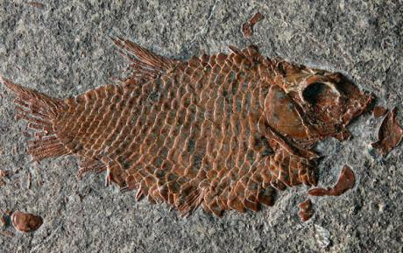
Situada en el cantón suizo de Tesino, al sur del lago de Lugano, esta montaña boscosa de 1.096 metros de altura y forma piramidal se considera uno de los mejores exponentes de lo que fue la vida marina en el Periodo Triásico (245-230 millones de años atrás).

Lo mas interesante fue lo que este fósil es de suiza es y proviene de allá
Y que es alba lioso y esta en una montaña boscosa de 1.096 metros de al tura
Y formaprimadidal es muy atuga esta clase de fósil y tiñe valores muy importantes

